# Попеременный двухшажный ход

Цикл движений в попеременном двухшажном ходе состоит из двух скользящих шагов и попеременных отталкиваний палками на каждый шаг. 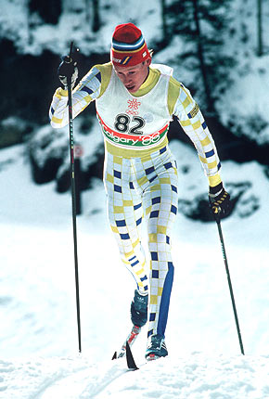Попеременный двухшажный ход является основным способом передвижения, изучению которого в школе уделяется основное внимание. Он очень часто применяется при передвижении на лыжах в разнообразных условиях скольжения и рельефа местности и имеет большое прикладное значение. Наиболее эффективен этот ход на равнине при плохих и средних условиях скольжения, на пологих подъемах (до 2°) при любом скольжении, а также на подъемах большой крутизны (до 5°) при хороших и отличных условиях скольжения и сцепления лыж со снегом

1-я фаза - свободное скольжение. 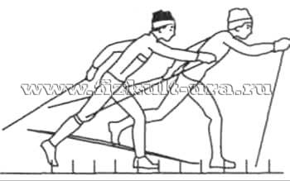

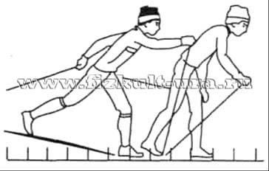2-я фаза - скольжение с выпрямлением опорной ноги-

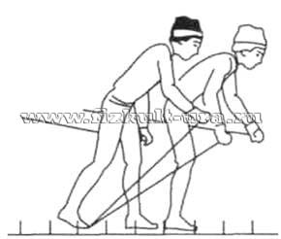3-я фаза - скольжение с подседанием

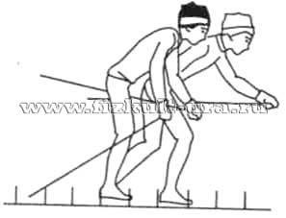4-я фаза - выпад с подседанием.

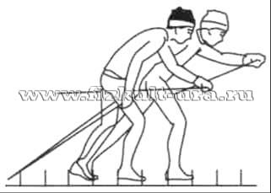5-я фаза - отталкивание с выпрямлением толчковой ноги

**Техника одновременных ходов**

Основным элементом одновременных ходов является одновременное отталкивание палками.

Одновременное отталкивание в этом ходе начинается с момента постановки палок на снег. Руки выносят палки вперед, кисти рук не выше плечевых суставов, кольца палок сзади кистей. Движением туловища (наклон вперед) и рук палки сильным ударом втыкаются в снег

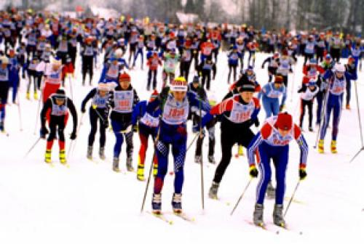 Одновременный бесшажный ход применяется при отличном скольжении и с твердой опорой для палок на равнине, при хорошем скольжении - на пологих спусках, при плохом - на спусках средней крутизны. Кроме этого, его целесообразно применять на раскатанных и леденистых участках лыжни, когда попытка сделать шаг может привести к потере равновесия,

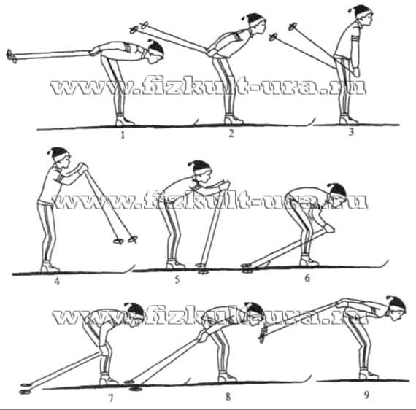

**Одновременный бесшажный ход выполняется следующим образом:**  
1. После окончания толчка руками лыжник скользит, согнувшись на двух лыжах, голова чуть приподнята.  
2-3. Продолжается скольжение, лыжник медленно выпрямляется и легким маятникообразным движением выносит палки вперед.  
4. Лыжник почти полностью выпрямляется, начинается подготовка к отталкиванию - масса тела перемещается на носки, ноги слегка сгибаются, палки выведены вперед перед постановкой на снег.  
5. Палки ставятся на снег чуть впереди креплений, начинается толчок руками.  
6. Основное усилие на палки развивается за счет сгибания туловища. Угол сгибания рук в локтевых суставах несколько уменьшается.  
7-8. Толчок заканчивается полным разгибанием рук. Кисти рук находятся на уровне не выше колен, угол наклона палок наибольший.  
9. После окончания толчка лыжник по инерции скользит, согнувшись, на двух лыжах..  
9. После окончания толчка лыжник по инерции скользит, согнувшись, на двух лыжах.  
Цикл движений повторяет

# Одновременный одношажный ход

Одновременный одношажный ход является одним из основных, наиболее часто применяемых при передвижении на лыжах, так как позволяет развить высокую скорость скольжения - до 8 м/с. Чаще всего ход используется на равнине при хорошем скольжении и при твердой опоре для палок. С ухудшением условий скольжения его можно применять на пологих спусках

# Цикл одновременного хода состоит из одного скользящего шага и одновременного толчка палками с последующим скольжением на обеих лыжах.

Различают два варианта одновременного одношажного хода. Отличие связано с изменением согласованности в работе рук и ног. **Основной вариант** - руки выносят палки вперед до начала толчка ногой, толчок руками начинается сразу после окончания отталкивания ногой (два толчка следуют непрерывно один за другим).

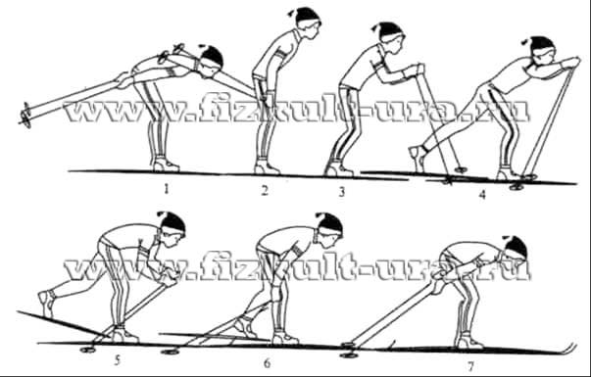

**Основной вариант выполняется следующим образом**:  
1. После окончания толчка руками лыжник скользит на лыжах.  
2. Медленно выпрямляясь, выводит палки вперед.  
3. Предварительно перенеся вес тела на левую ногу, лыжник выполняет толчок левой ногой одновременно с постановкой палок на снег.  
4. В момент окончания толчка ногой начинается отталкивание руками, которое выполняется так же, как и в других одновременных ходах.  
5-6. Лыжник скользит на правой лыже, продолжая толчок руками. Левая нога активным маховым движением выносится вперед и приставляется к опорной в момент окончания толчка руками.  
7. Толчок руками закончен, лыжник скользит на двух лыжах.  
Цикл движений повторяется.

**Вторым вариантом одновременного одношажного хода является «скоростной»**. Цикл движения начинается с отталкивания ногой и одновременного выноса палок вперед, затем следует прокат на опорной ноге. После небольшой паузы (проката) выполняется толчок руками с одновременным приставлением маховой ноги, далее следует более длительный второй прокат. Этот вариант позволяет быстро набрать скорость, он часто применяется при старте, поэтому его иногда называют еще стартовым.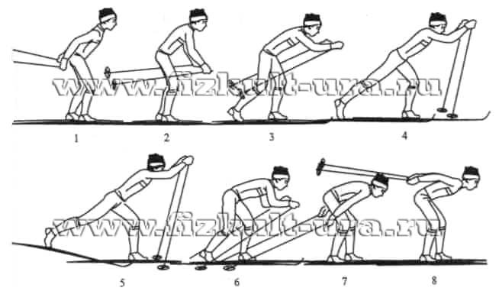. При изучении данного варианта хода необходимо обратить внимание на энергичный маховый вынос рук вперед и постановку палок в снег ударом кольцами к себе (назад).

**Одновременный двухшажный ход**

Одновременный двухшажный ход применяется на равнине при отличных и хороших условиях скольжения и на пологих спусках при удовлетворительном скольжении. Ход позволяет передвигаться с достаточно высокой скоростью, хотя он и уступает по этому показателю одновременному одношажному; поэтому сильнейшие лыжники применяют его мало

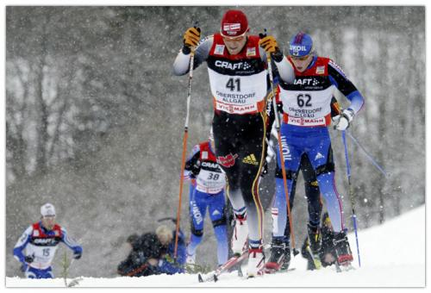Цикл движений хода состоит из двух скользящих шагов и одновременного толчка руками на второй шаг. Квалифицированные лыжники за один цикл проходят на лыжне от 8 до 11 м со средней скоростью 5-7 м/с. 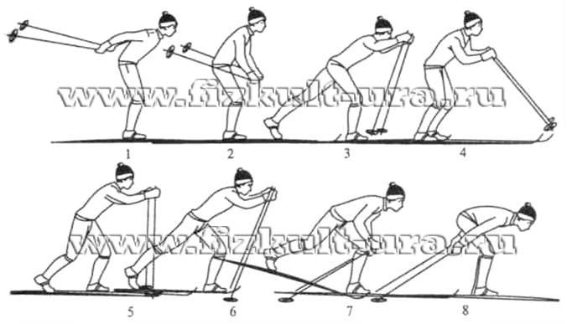

**дновременный двухшажный ход выполняется следующим образом**:  
1. После окончания одновременного толчка руками лыжник скользит на двух лыжах в согнутом положении и, медленно выпрямляясь, начинает выносить палки вперед.  
2-3. Сосредоточив массу тела на левой ноге, после предварительного небольшого подседания лыжник делает шаг правой вперед, продолжая вынос палок. После окончания толчка левой ногой начинается скольжение на правой.  
4-5. Предварительно перенеся массу тела на правую лыжу и выполнив подседание, лыжник отталкивается правой ногой; палки в это время выводятся кольцами вперед-и ставятся на снег.  
6. В момент окончания толчка ногой палки приходят в рабочее положение (под острым углом вперед) и начинается отталкивание руками.  
7. Продолжается отталкивание руками и скольжение на левой лыже. В это время правая нога непрерывным маховым движением выносится вперед.  
8. С окончанием толчка руками правая нога приставляется к опорной и начинается скольжение на двух лыжах. Некоторое время лыжник пассивно скользит на двух лыжах, используя набранную скорость.  
Затем цикл движений повторяется.

# Коньковый ход

Коньковый ход известен очень давно и нашел применение в практике работы по лыжному спорту. Однако в связи с появлением пластиковых лыж и более тщательной подготовкой лыжных трасс он стал применяться как способ передвижения на лыжах. Значительное улучшение условий скольжения, широкие укатанные трассы позволяют развивать коньковыми ходами более высокую скорость передвижения по сравнению с другими ходами.

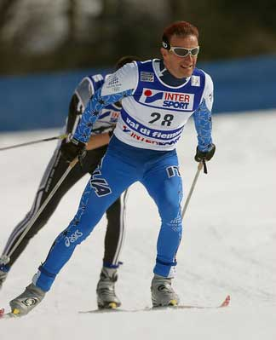Различают следующие **варианты передвижения коньковыми ходами**: полуконьковый одновременный ход, коньковый ход без отталкивания руками (с махами и без махов руками), одновременный двухшажный коньковый ход, одновременный одношажный коньковый ход, попеременный коньковый ход.

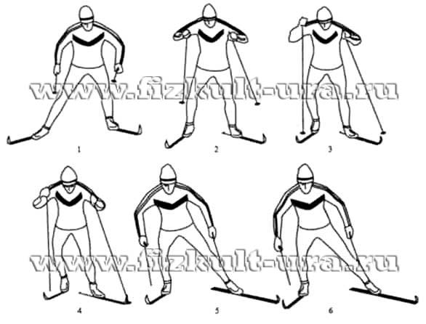

Одновременный одношажный коньковый ход

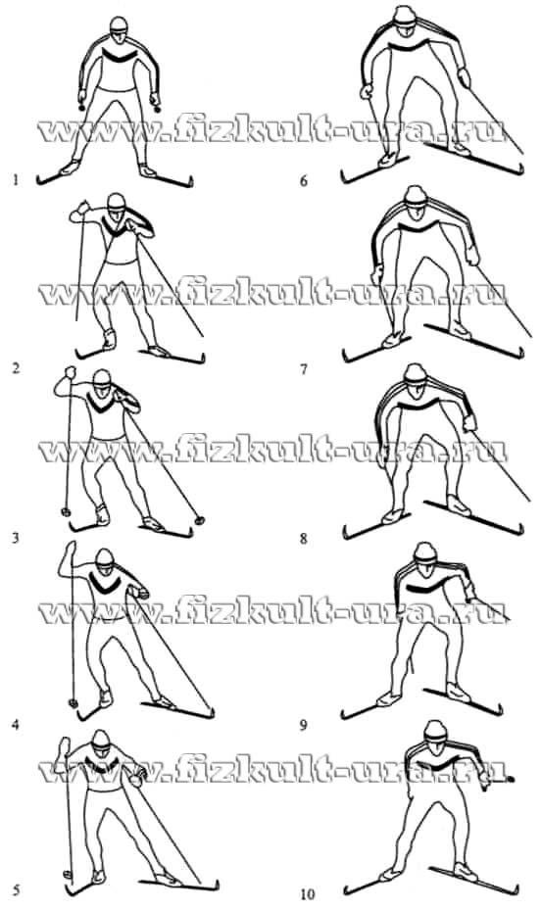

Одновременный двухшажный коньковый ход

Первые упражнения выполняются без палок в ту или другую сторону. Постепенно угол отведения лыжи в сторону увеличивается. Лучше, если первые попытки будут выполняться под пологий уклон или на выкате после спуска со склона средней крутизны. Главное заключается в том, чтобы предварительно набрать скорость (со спуска) или выполнить движения в облегченных условиях (под пологий уклон). Основное внимание обращается на оттаскивание ребром лыжи.

Для более успешного овладения коньковым ходом перед его изучением на снегу целесообразно проимитировать все движения без лыж. Имитация выполняется как шаговая, так и прыжковая. Шаги (прыжки) выполняются вперед - в сторону с низкой (стелющейся) траекторией движений. При этом следует обратить внимание на отталкивание всей стопой (боковой - внутренней частью), а не носком. Носок маховой ноги обязательно разворачивается чуть вперед - в сторону